Über das Zähneputzen – oder warum man sich für Algen interessieren sollte.
Ich gehe davon aus, dass Sie sich heute morgen beim Zähneputzen keine Gedanken über Ihren Badeteich oder Weiher gemacht haben. Warum sollten Sie auch, haben diese beiden Dinge, also das Zähneputzen und der Naturpool vordergründig nichts miteinander zu tun. Dieser Meinung war ich bis vor kurzem auch, bis ich bei meiner Beschäftigung des Mikroskopieren von diversen Algen eines Besseren belehrt wurde. Seit ich seinerzeit die äolischen Inseln bei Sizilien besucht und dort Bimsstein-Brüche gesehen habe, wurde ich aufgeklärt, dass dieses Material beispielsweise der Zahnpaste oder auch der Scheuerseife und anderen Poliermitteln beigefügt wurde. Mittlerweile ist das scheinbar obsolet und das Scheuer- und Poliermaterial wird aus abgelagerten Diatomeen gewonnen. Womit wir wieder bei unseren Badeteichen wären. Da lagern sich über den Steinen und Platten sehr gerne Kieselalgen an und das sind wissenschaftlich ausgedrückt eben Diatomeen.
Davon kennt man rund 6000 Arten, schätzungsweise soll es aber bis 100‘000 oder gar eine Million davon geben. Die meisten leben im Meer, einige hundert Arten kommen aber auch in unseren Breitengraden im Süsswasser vor. Und sie ernähren sich liebend gerne von siliziumhaltigen Steinen wie beispielsweise Graniten, Quarziten und Sandsteinen. Aus diesem Material, das im Übrigen weltweit in praktisch unbeschränkter Menge vorkommt, baut sich die Kieselalge ihren Panzer auf. Panzer ist vielleicht nicht ganz der richtige Begriff, aber er schützt diese einzelligen Lebewesen vor dem gefressen werden. Wenn sie dann absterben, bilden sie die sog. Kieselgur, aus der neben anderem Zahnpasta oder auch Dynamit hergestellt werden. Nach der Form und Struktur der Schalen werden die einzelnen Arten unterschieden. Man rätselt aber heute noch, wie es möglich ist, dass sich die Silikate in so viele unterschiedliche Formen strukturieren können. Wenn es gelänge, die dreidimensionale Struktur der Kieselschalen für die Nanotechnologie nutzbar zu machen, könnten die Replikatoren der Star Trek Sciens-Fiction-Serie Wirklichkeit werden (aus: der Kosmos-Algenführer)
Aber zunächst ärgern uns diese Lebewesen in unserem Teich. Es sind nicht nur diese einzelnen Teilchen, die stören, sondern auch der Schleim, welche diese produzieren. Auf diesem können sie sich weiter bewegen und zur nächsten Fressquelle gelangen. Und zusammen mit diesem Schleim entsteht dann diese schmierige Oberfläche, die gar nicht so einfach zu entfernen ist. Sie kommen aber auch planktisch vor, d.h. sie schwimmen frei im Wasser und sind dann trotz Panzer beliebtes Futter für den Krill. An den Wänden tun sich Schnecken gütlich an den Minipflanzen, sofern man Algen überhaupt den Pflanzen zuordnen will. Algen sind im übrigen verantwortlich für 50% des total von Lebewesen aufgenommenen CO2. Vielleicht können Sie Ihren Badeteich oder Weiher ja schon bald bei Myclimate anmelden, sofern Sie ihn nicht zu stark putzen. Der oben genannte Schleim dient etlichen Kieselalgen, um sich fort zu bewegen. Dies funktioniert wie ein Raketenantrieb in Zeitlupe, indem der Schleim fadenartig durch die Raphen (kleine Öffnung in der Schale) ausgestossen wird. Viele ihrer Verwandten, wie etliche Grünalgen, besitzen ja Geisseln, die sie bewegen können, um damit von A nach B zu gelangen. Auch ihre Vermehrungsart ist erstaunlich und gleicht der russischen Babuschka. Sie vermehren sich durch Zellteilung, indem immer die kleinere Schale (der Panzer besteht aus zwei unterschiedlich grossen Schalen, die genau ineinander passen) abgelöst wird. Die Hälfte des Zellkerns und des Plasmas werden mitgenommen und es bildet sich eine neue kleinere Schale, die in die mitgenommene passt. Dumm ist dann nur, dass so die Alge immer kleiner wird. Irgendwann hört dann dieses Spielchen auf und das Lebewesen besinnt sich auf den ordentlichen Weg der Vermehrung, nämlich den Sex mit einem männlichen oder weiblichen Partner. Zu beschreiben wie dies geschieht wäre aber ein etwas zu weites Feld. Aber es passiert und die gezeugten Kinder haben dann wieder die ursprüngliche Grösse.
Aber nun wollen wir uns die kleinen Kerlchen etwas genauer anschauen. Schenken Sie dazu Ihren Kindern ein kleines Mikroskop und Sie werden sich in Zukunft hüten, Kieselalgen zu zerstören. Denn da gibt es so viele, atemberaubende und wunderschöne Formen, dass die Kinder das Gamen blitzartig vergessen. Grundsätzlich unterscheiden wir zwei Formen:
- Die pennate Form, das sind stäbchen- oder schiffchenförmige, längliche oder die schönen halbmondartigen,
- Zentrische Form, mit zumeist runden, quadratischen oder dreieckigen Arten. Gerade diese verbinden sich oft zu langen Ketten, vermutlich um sich besser vor Frassfeinden zu schützen. Sie sind in unseren Breitengraden allerdings weniger verbreitet
Schauen wir uns jetzt doch mal die häufigsten bei uns vorkommenden Arten vor, oder zumindest ein paar von denen, dich ich gefunden habe. Ich muss allerdings anfügen, dass es mit rein optischen Mitteln nicht immer ganz einfach ist, eine genaue Bestimmung vorzunehmen und in den gängigen Algenführern von den 6000 genau definierten Arten nur ca. 25 Arten beschrieben sind. Es sind aber doch die, welche in den meisten Badeteichen und Weihern vorkommen und zwar im Biofilm über den Steinen wie auch freischwimmend. Und dies ist beileibe kein wissenschaftlicher Text.
Cymbella:
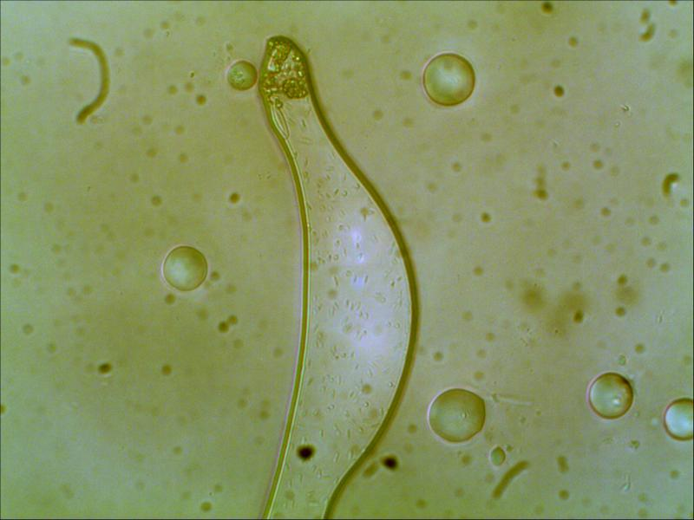
Diese findet man fast in jedem Teich. Sie hat eine wunderschöne, sichelartige Form, wenn man sie von der Seite betrachtet. Sie kann sich zu längeren Fäden zusammentun, indem sich die einzelnen Zellen mit dem Schleim verbinden (habe ich aber leider noch nie gesehen).

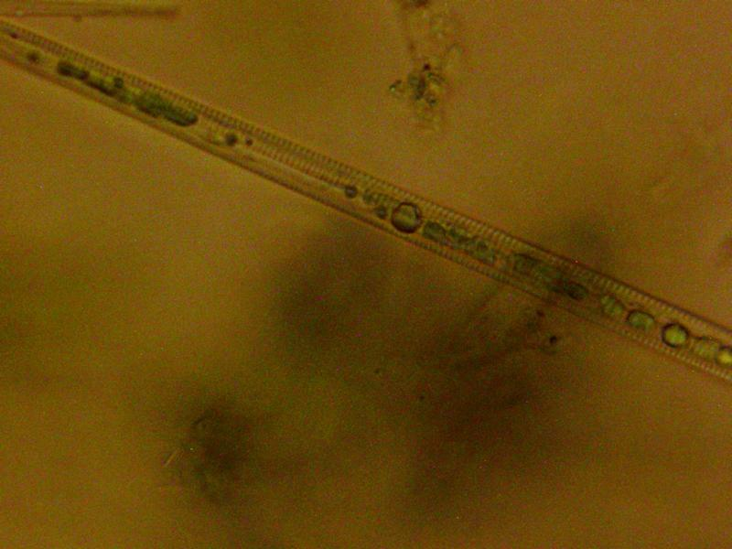
Synedra:
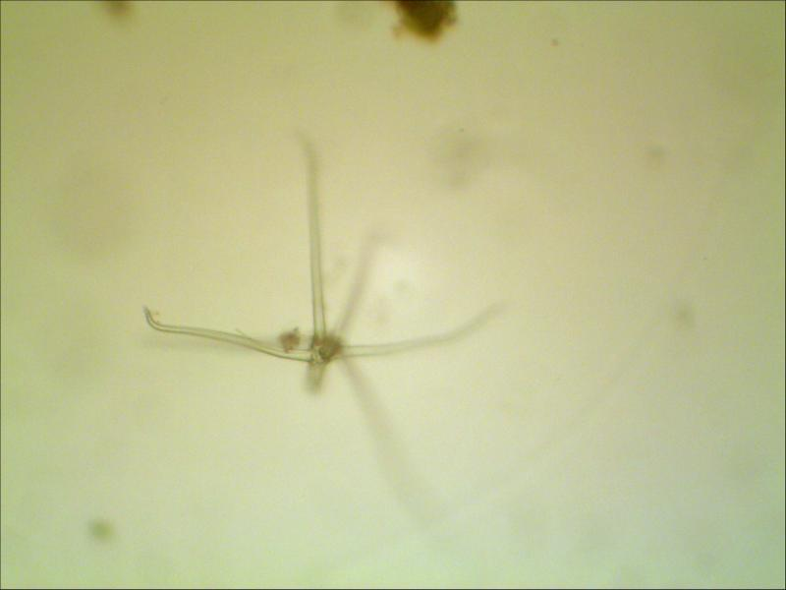
Diese kleine nadelförmige Kieselalge hat die Forscher dermassen verwirrt, dass sie heute zu den Fragilarien gezählt werden. So wird die Gattung etwas übersichtlicher. Manchmal schliessen sie sich zu Sternen zusammen, wie man das bei der nächsten Art, der Asterionella sieht.

Asterionella:
Die sehen wirklich aus wie ein Stern. Da verbinden sich mehrere Zellen zu einem Gebilde. Sie kommen aber fast ausschliesslich im Plankton, also freischwimmend vor.

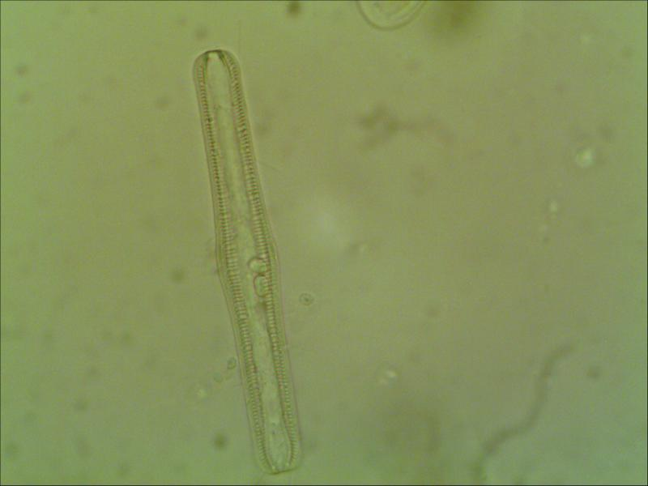
Pinnularia:
Sie können richtig gross werden, die Pinnularia, aber von blossem Auge doch noch nicht unterscheidbar. Dem Vernehmen nach sollen sie zu den schnellsten Kieselalgen gehören.

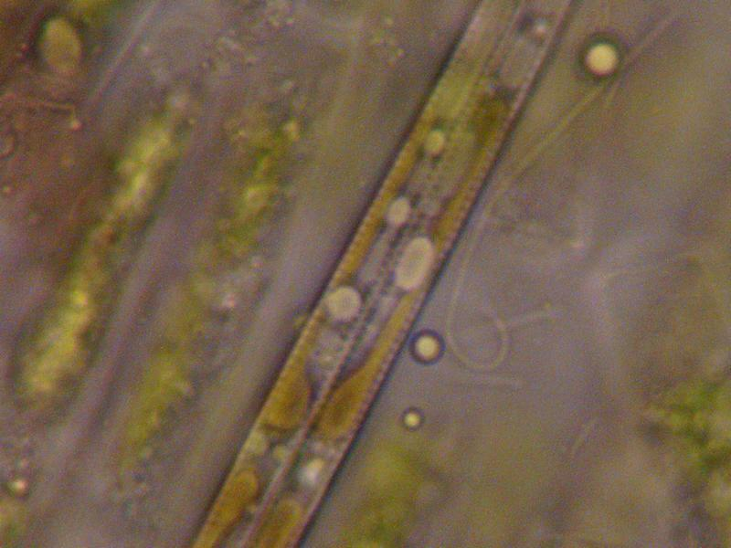
Nitzschia:
Auf dem Ausschnitt bei 1000-facher Vergrösserung sieht man sozusagen ins Zentrum der Alge. Sie gehört zu den lang gezogenen Kieselalgen und man verwechselt sie schon gerne mit der Synedra.

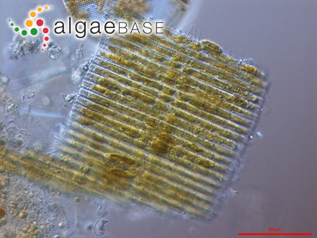
Bacillaria:
Diese zwei Hübschen haben sich wohl ziemlich gerne. Für den Laien ist es aber nicht einfach, festzustellen, ob es eine Bacillaria oder eine Synedra ist. Vielleicht sogar eine dritte Art.

Tabellaria:
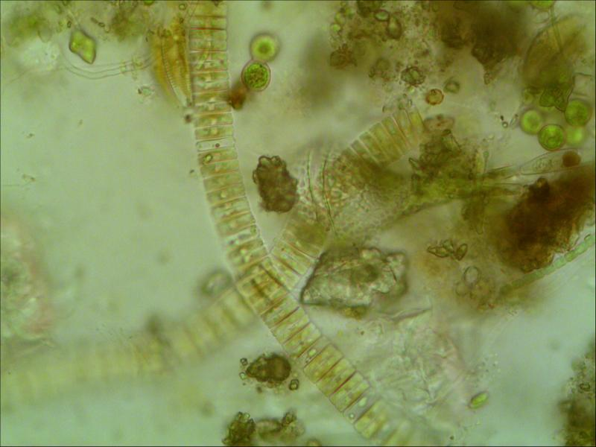
Auch hier zweifelt der Laie: Tabellaria oder doch Diatoma. Beiden Arten ist eigen, dass sie einerseits recht häufig vorkommen, andererseits sich sehr gerne zu langen Ketten zusammen fügen. Wie schon oben erwähnt, so einfach unter dem Mikroskop kann man einzelne Arten nicht genau bestimmen, mit Ausnahme des nächsten Beispieles

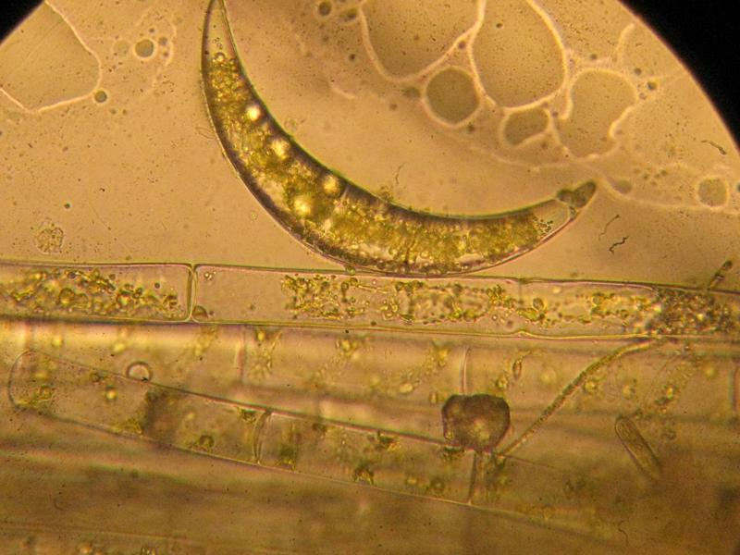
Closterium:
Was für ein wunderschönes Gebilde. Ja, ich weiss, es ist keine Kieselalge sondern eine Grünalge, die zu den Zieralgen gehört. Aber so auf den ersten Blick verwechselt man sie halt gerne der Form wegen mit den obigen, zumal sie auch nicht immer schön grün leuchtet. Und noch eine kleine Seltenheit: Hier findet man an den Enden das sog. Tanzstübchen. In diesem kleinen Raum tanzen die Plastiden hübsch durcheinander. Wenn Sie hier auf diesen QR-Code zoomen, kommen Sie zu einem kleinen Filmchen, wo man das schön sieht.
Und mit diesem qr-Code können Sie sogar sehen, was in diesem Tanzstübchen so abgeht.

Alle Bilder von Hans Graf
Hans Graf Mitglied BioNova-Genossenschaft 
Graf Planung von Badeteichen und Gärten CH-3065 Bolligen 

.

